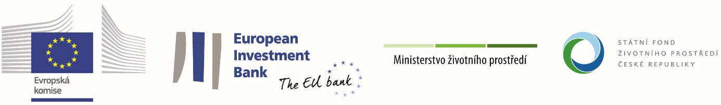

Příloha č. 1, část 1

KRYCÍ LIST NABÍDKY

pro veřejnou zakázku

„Stavební úpravy střechy mateřské školy“

UCHAZEČ
(obchodní firma nebo název)
Sídlo
(celá adresa včetně PSČ)
Právní forma
Identifikační číslo
Daňové identifikační číslo
Kontaktní osoba
Tel.: |  | Email:

Nabídková cena celkem v Kč bez DPH
(zaokrouhlit na celé koruny)

V ________________________ dne ________________________

Razítko a podpis oprávněné osoby
Titul, jméno, příjmení

